**2023—2024高二下物理期末复习（1）**

**一、单项选择题： 每题4分，共40分**

1．关于原子核的有关知识，下列说法正确的是（　　）

A．天然放射性射线中射线实际就是电子流，它来自原子核外电子

B．放射性原子经过衰变致使新的原子核处于较高能级，因此不稳定从而产生射线

C．氡222经过衰变变成钋218的半衰期为3.8天，一个氡222原子核四天后一定衰变为钋218

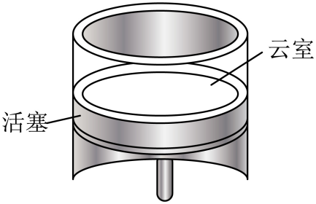D．比结合能越大，原子越容易发生衰变

2．1927年，威尔逊因发明云室获诺贝尔物理学奖，如图所示，云室里

封闭一定质量的气体。现迅速向下拉动活塞，则云室中的气体（　　）

A. 温度升高 B. 压强减小

C. 向外放出热量 D. 分子的数密度增大

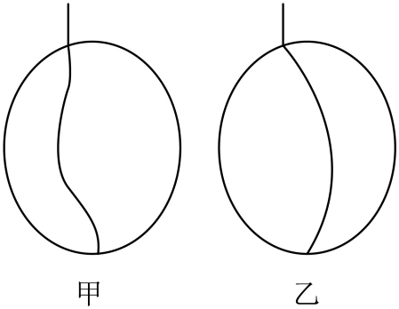3. 如图甲所示，系着细棉线的铁丝环从肥皂液里取出时留下一层薄膜，

用烧热的针刺破左侧薄膜后，棉线和薄膜的形状如图乙所示。则（　　）

A. 图甲中，两侧薄膜对棉线均没有作用力

B. 图甲中，薄膜的表面层与内部分子间距离相等

C. 图乙中，薄膜收缩使棉线绷紧

D. 图乙中，棉线某处受薄膜作用力方向沿棉线切线方向

4． 我国成功研制出高纯度钼。用高频光子轰击钼100得到钼，钼99衰变生成医学常用的元素锝，衰变方程为。则（　　）

A. 为正电子 B. 与中子数相同

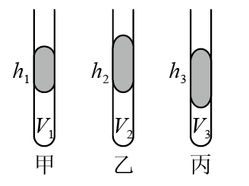C. 比的结合能小 D. 比的结合能小

5．三根粗细一样上端开口的玻璃管，中间都有一段汞柱封住一段空气柱，如图所示，若，，三者原先温度都相同，后来又升高相同温度，则管中汞柱向上移动是（ ）．

A. 甲管最少 B. 丙管最少

C 甲管比乙管少 D. 乙管和丙管一样多

6．下列有关四幅图像说法正确的是（　　）

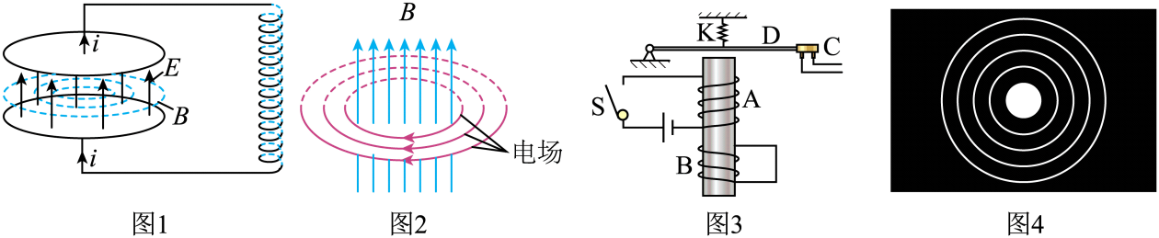

A．图（1）中线圈中的磁场能在增加

B．图（2）中变化的磁场周围存在电场，与周围有没有闭合电路无关

C．图（3）中若*B*线圈不闭合，S断开时延时效果还存

D．图（4）中电子的衍射实验证明了电子的粒子性

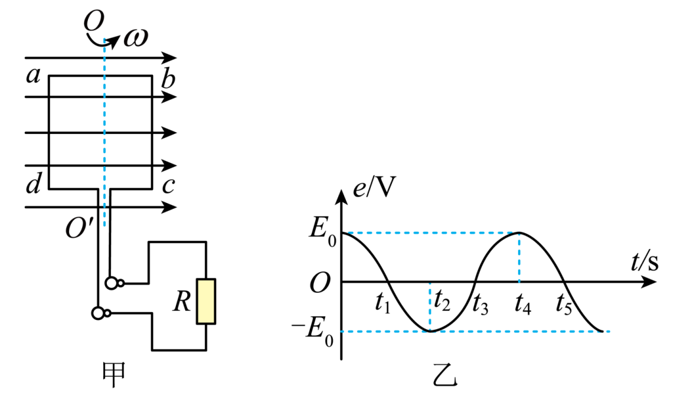7．在一小型交流发电机中，矩形金属线圈的面积为*S*，匝数为*n*，线圈总电阻为*r*，在磁感应强度为*B*的匀强磁场中，绕轴（从上往下看逆时针转动）以角速度匀速转动，从如图甲所示的位置作为计时的起点，产生的感应电动势随时间的变化关系如图乙所示，矩形线圈与阻值为*R*的电阻构成闭合电路，下列说法中正确的是（    ）

A．在时间内，通过电阻*R*电流方向先向上然后向下

B．在时间内，穿过线圈的磁通量的变化量为零

C．时刻穿过线圈的磁通量的变化率大小为

D．在时间内，通过电阻*R*的电荷量为

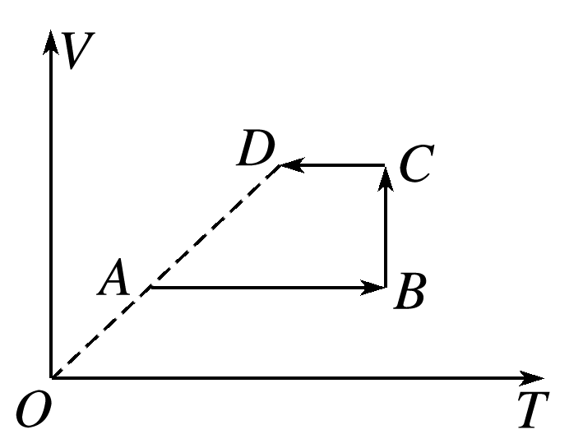8.封闭在汽缸内一定质量的理想气体由状态*A*变到状态*D*，其体积*V*与热力学温度*T*的关系如图所示，*O*、*A*、*D*三点在同一直线上，则下列说法正确的是（    ）

A．由状态*A*变到状态*B*过程中，气体放出热量

B．由状态*B*变到状态*C*过程中，气体从外界吸收热量，内能增加

C．状态*C*气体的压强小于状态*D*气体的压强

D．状态*D*时单位时间内与器壁单位面积碰撞的分子数比状态*A*少

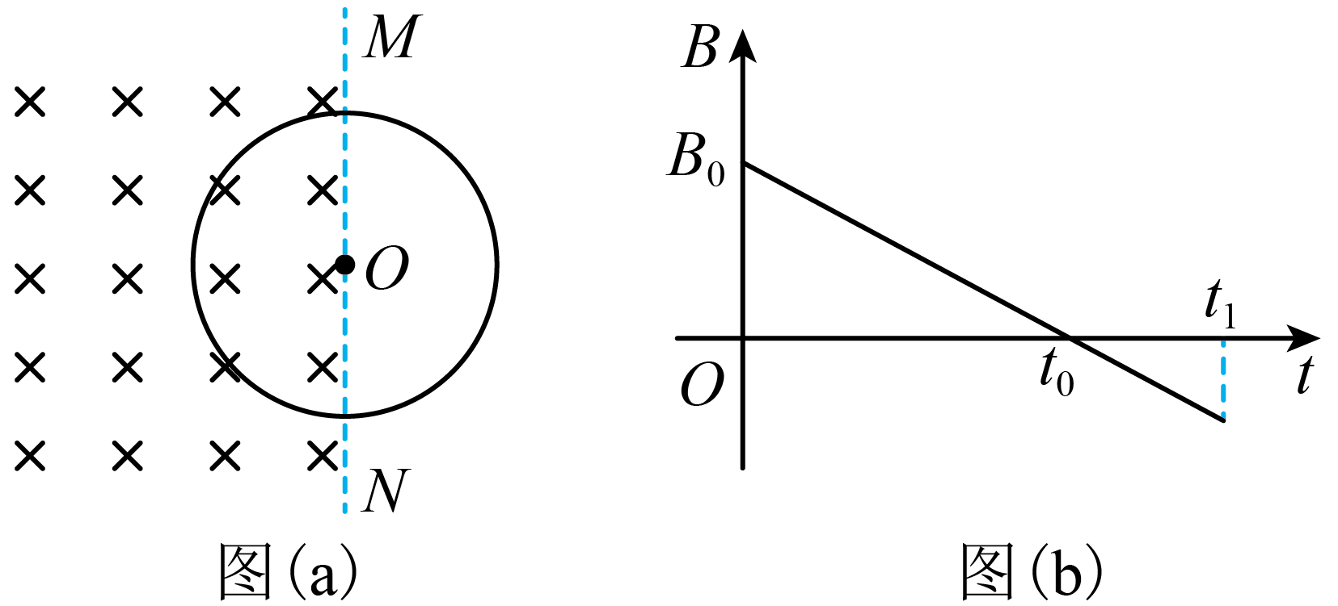9．空间中存在方向与纸面垂直、大小随时间变化的匀强磁场，其边界如图（a）中虚线所示，一硬质细导线的电阻率为、横截面积为，将该导线做成半径为的圆环固定在纸面内，圆心在上。时磁感应强度的方向如图（a）所示。磁感应强度随时间的变化关系如图（b）所示，则在到的时间间隔内（　　）

A. 圆环所受安培力的方向始终不变

B. 圆环中的感应电流始终沿逆时针方向

C. 圆环中的感应电流大小为 D. 圆环中的感应电动势大小为

10．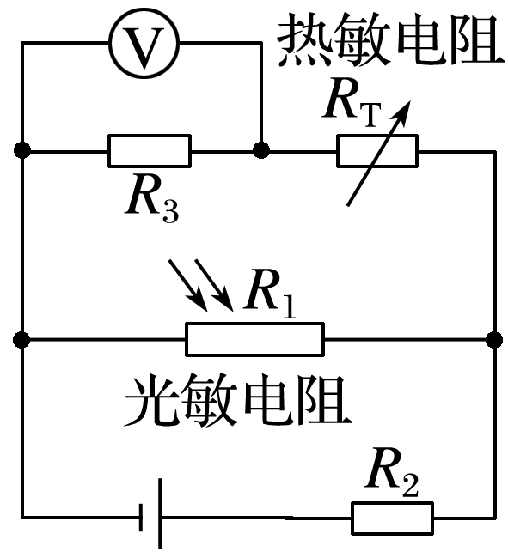如图所示为某传感装置内部部分电路图，*R*T为正温度系数热敏电阻，其特性为随着温度的升高阻值增大；*R*1为光敏电阻，其特性为随着光照强度的增强阻值减小；*R*2和*R*3均为定值电阻，电源电动势为*E*，内阻为*r*，为理想电压表．若发现电压表示数增大，可能的原因是（　　）

①热敏电阻温度降低，其他条件不变

②热敏电阻温度升高，其他条件不变

③光照减弱，其他条件不变 ④光照增强，其他条件不变

A．①③ B．①④ C．②③ D．②④

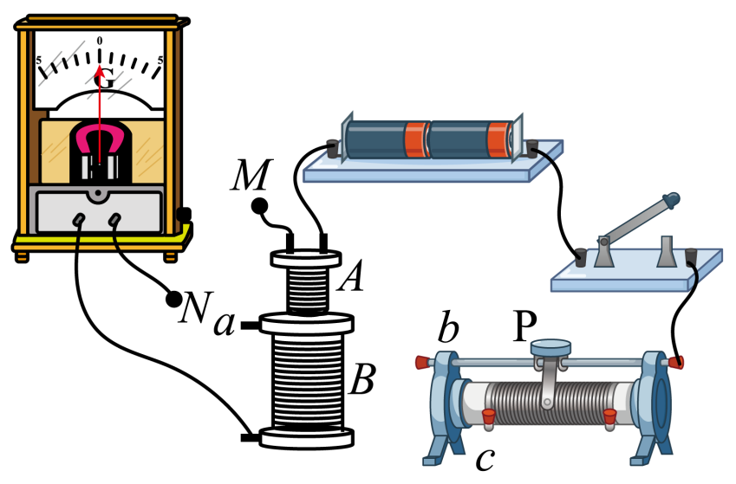**二、非选择题：共5小题,共计60分（12+10+11+12+15）**

11．小华同学正在进行“探究法拉第电磁感应现象”的实验。

（1）已将电池组、滑动变阻器、带铁芯的线圈A、线圈B、电表及开关按如图所示部分连接，要把电路连接完整且正确，则N连接到接线柱___________（选填“a”、“b”或“c”），M连接到接线柱___________（选填“*a*”、“*b*”或“*c*”）。

（2）正确连接电路后，开始实验探究，某同学发现当他将滑动变阻器的滑片*P*向右匀速滑动时，灵敏电流计的指针向右偏转，由此可以判断___________。

A．滑动变阻器的滑片*P*向右加速滑动，灵敏电流计的指针向左偏转

B．线圈A中的铁芯向上拔出或断开开关，都能引起灵敏电流计的指针向右偏转

C．滑动变阻器的滑片*P*匀速向左滑动，灵敏电流计的指针静止在中央

（3）实验中小华同学发现在两次电磁感应现象中，第一次电流计的指针摆动的幅度比第二次指针摆动的幅度大，原因是线圈中第一次的___________（选填“磁通量”、“磁通量的变化量”或“磁通量的变化率”）比第二次的大。

（4）某同学在完成实验后未断开开关，也未把*A*、*B*两线圈分开放置，在拆除电路时突然被电击了一下，则被电击是在拆除______（选填“*A*”或“*B*”）线圈所在电路时发生的，分析可知，要避免电击发生，在拆除电路前应__________________________（选填“断开开关”或“把*A*、*B*线圈分开放置”）。

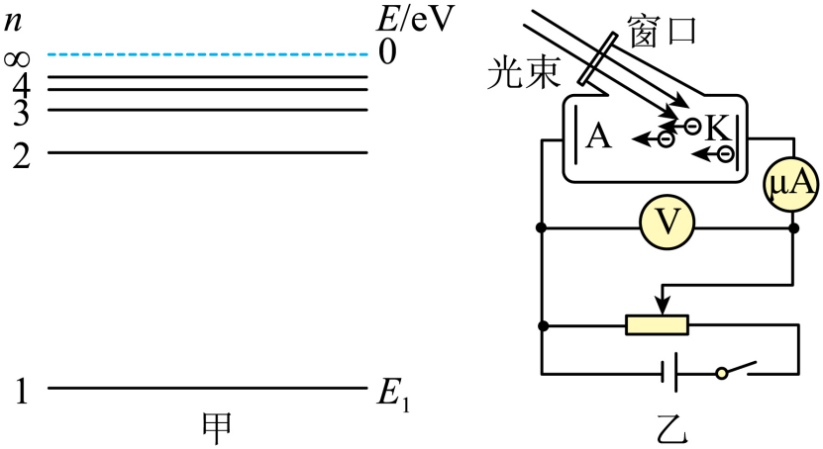12．(10分)*μ*子与氢原子核构成的原子称为*μ*氢原子，它在原子核物理的研究中有重要作用。图甲所示是*μ*氢原子的能级示意图，已知基态能级为*E*1，能级间满足 （*n*=1,2,3……）一束入射光照射大量处于*n*=3能级的*μ*氢原子，*μ*氢原子吸收光子后，发出六种频率的光，用这六种频率的光同时照射同一个光电管，如图乙所示，当电压表的示数为*U*时，微安表的示数刚好为零。已知普朗克常量为*h*，光速为*c*，电子电荷量为*e*。求∶

（1）入射光的波长；

（2）光电管中阴极材料K的逸出功。

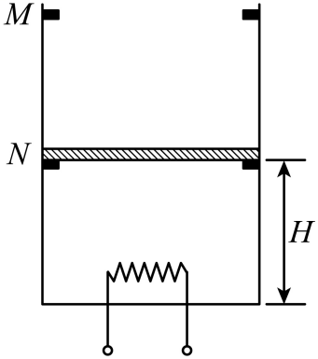13.（11分）如图，一竖直放置的汽缸上端开口，汽缸壁内有两个固定卡口*M*和*N*，卡口*N*距缸底的高度*H*，卡口*M*距缸底的高度2*H*．横截面积为*S*、质量为p0s/5g的活塞下方密封有一定质量的理想气体．开始时活塞处于卡口*N*处静止，汽缸内气体温度为，压强为4p0/5．活塞和汽缸壁均绝热，不计它们之间的摩擦，大气压强为．现用电阻为*R*的电热丝缓慢加热汽缸中的气体，电热丝中的电流为*I*．重力加速度为*g*．求：

（1）活塞开始上升时气体的温度；

（2）活塞恰好上升到卡口*M*时气体的温度；

（3）气体的温度升为的过程持续了时间*t*，不计电热丝由于温度升高而吸收的热量，试计算气体增加的内能．

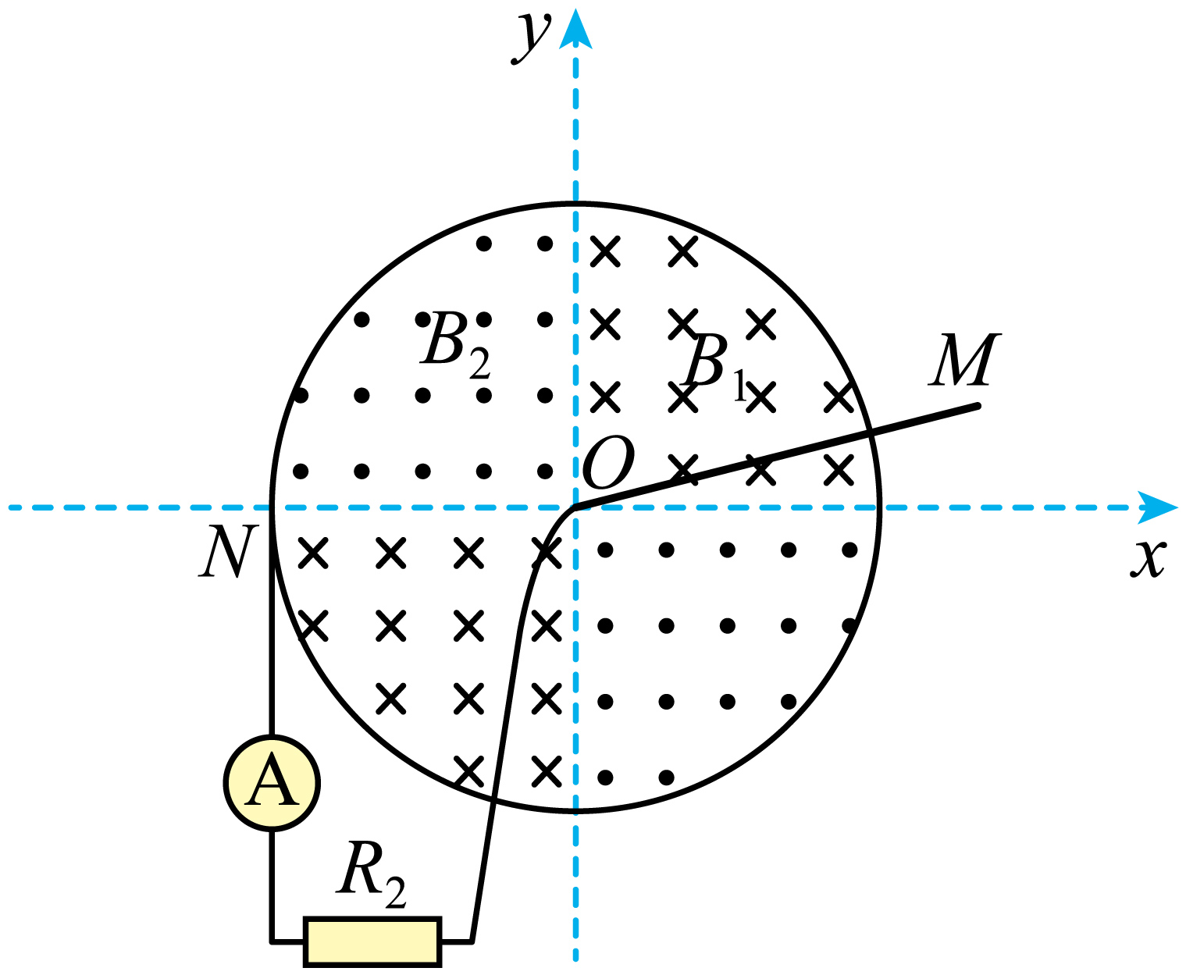14.（12分）如图导体棒受外力作用在圆形轨道所围磁场中绕端点*O*以角速度，沿逆时针匀速转动。磁场区域的半径为，第一和第三象限的磁感应强度为，第二和第四象限的磁感应强度为，磁场均垂直于轨道平面，方向如图，导体棒两端分别与圆心*O*和金属导轨良好接触，接入电路中的电阻为，外电路电阻，电阻与圆心*O*和导轨上的*N*点连接，不计一切摩擦。求：

（1）图中所示时刻导体棒*OM*两点之间的电势差；

（*M*为此时导轨上的接触点）

（2）图中理想电流表的示数（结果保留1位小数）；

（3）为了维持导体棒匀速转动，外力在1分钟内做的功。

15．（15分）如下图所示，在平面的区域Ⅰ内存在匀强磁场，磁场方向垂直于平面向里，磁感应强度为*B*；在区域Ⅱ和区域Ⅲ内存在匀强电场，电场方向平行于*y*轴向上，区域Ⅱ宽度与长度相等且同时存在大小方向未知的匀强磁场。一个质量为*m*、电量为的带电粒子从*A*孔以初速度垂直于*x*轴进入磁场中，并从*C*孔垂直于*y*轴射出磁场进入区域Ⅱ后沿*x*轴正方向做直线运动，最后打在*x*轴上*D*点，。若已知*m*、*q*、、*B*，不计粒子重力，试求：

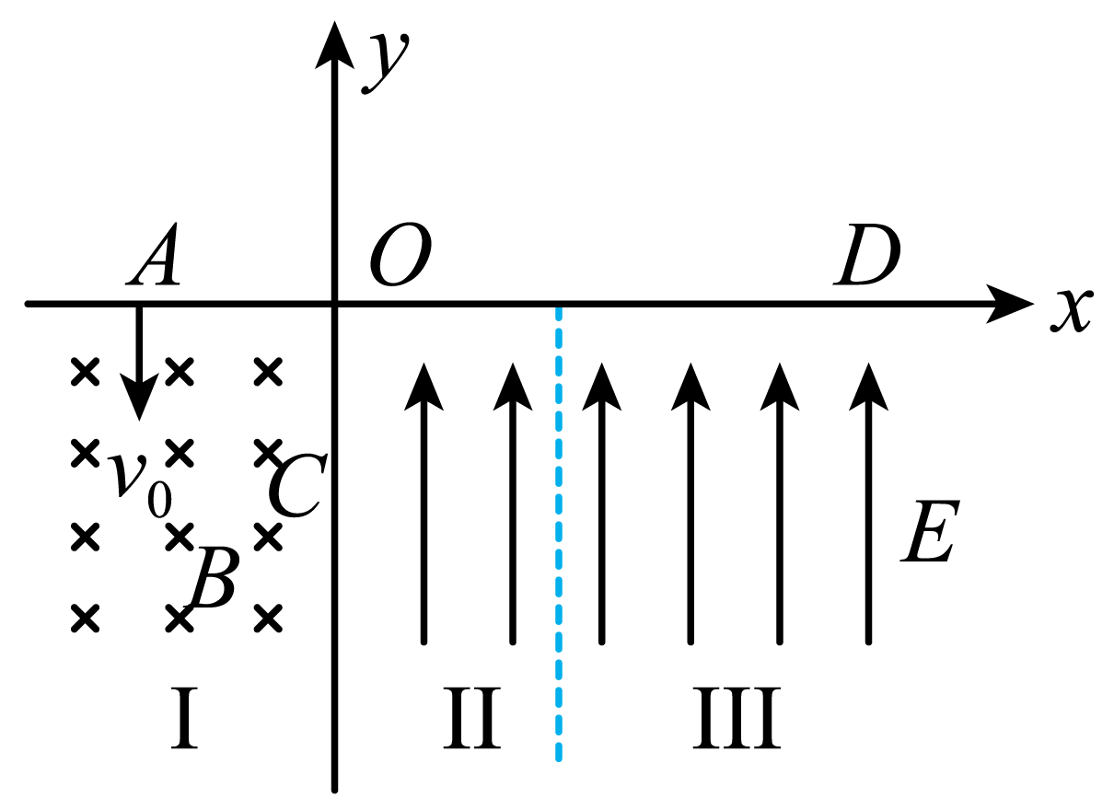（1）粒子从*A*点运动到*D*处所需时间；

（2）区域Ⅱ中磁感应强度的大小及方向；

（3）粒子抵达*D*时的动能。